特寫

「金鎗六十」成為香港歷來第四匹連勝十仗的賽駒後，將在今年的浪琴表香港一哩錦標中力爭首項一級賽殊榮。不過，這匹出自父系「金獎章」的佳駟上仗擊敗一眾本地對手後，今仗將要面對歷來最大考驗，牠將遇上一眾強敵，其中去年此賽盟主「頌讚火星」崔護重來力求衛冕。

兩屆香港一哩錦標冠軍「美麗傳承」今季轉由大衛希斯訓練，稍作小休後將於今仗復出。愛爾蘭代表包括岳伯仁麾下的一級賽育馬者盃一哩大賽冠軍「澳國勳章」，而另一位愛爾蘭練馬師高敦也將派出曾在法國勝出一級賽的「羅馬精神」參賽。

此外，由蔡約翰訓練的主隊代表「夏威夷」將作今季復出首戰，蔡約翰於2013年憑同樣作季內首戰的「精彩日子」摘下此賽桂冠。上季在一級賽富衛保險冠軍一哩賽中壓倒「美麗傳承」掄元的「川河尊駒」也將列陣。表現穩健及曾在一級賽入位的「嘉應之星」也會加入戰團。

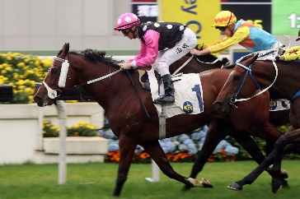 | 美麗傳承  香港 8歲閹馬 123分  兩屆香港一哩錦標冠軍，迄今在港贏得超過一億港元獎金，創下紀錄。至今勝出八項一級賽。 | 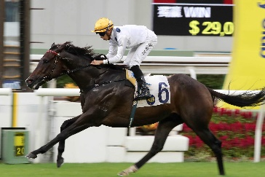 | 金鎗六十  香港 5歲閹馬 119分  這匹嶄露頭角的香港佳駟迄今僅一仗未能建功。上季橫掃四歲馬經典賽事系列全部三關冠軍。最近十仗全勝，包括慶典盃（三級賽）、沙田錦標（二級賽）和馬會一哩錦標（二級賽）。
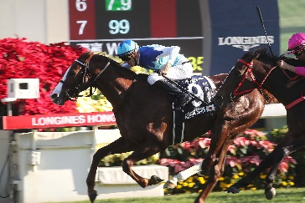 | 頌讚火星  日本 4歲雄馬 118分  三項一級賽盟主，包括於去年攻下此賽。上仗出爭一級賽一哩冠軍賽，最終在頭馬「放聲歡呼」之後跑獲季軍。 | 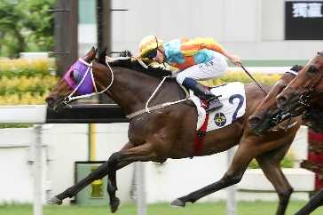 | 嘉應之星  香港 5歲閹馬 118分  甚具鬥心的前置型馬匹，曾兩度在一級賽中入位。最近兩仗均角逐二級賽，皆在「金鎗六十」之後跑入亞席。
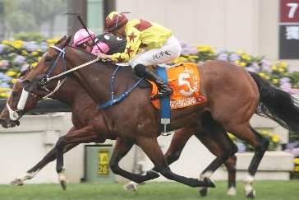 | 川河尊駒  香港 8歲閹馬 118分  兩屆新加坡一級賽克蘭芝一哩賽盟主。上季在富衛保險冠軍一哩賽險勝「美麗傳承」。 | 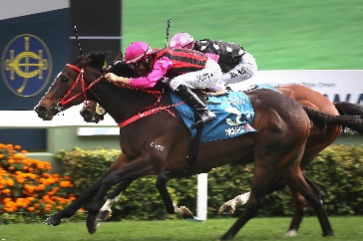 | 夏威夷  香港 5歲閹馬 118分  今年4月在富衛保險冠軍一哩賽取得季軍，其後休賽至今。此前曾攻下一級賽董事盃。去年於此賽中在「頌讚火星」之後跑獲亞軍。
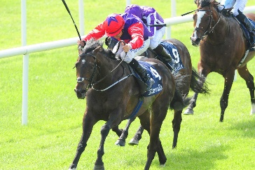 | 羅馬精神  愛爾蘭 5歲雄馬 116分  曾在法國和愛爾蘭勝出一級賽，包括愛爾蘭二千堅尼；也曾在愛爾蘭卻拉馬場兩勝二級賽。 | 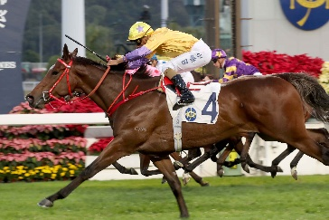 | 幸福笑容  香港 4歲閹馬 111分  迄今在港四勝頭馬。在上屆寶馬香港打吡大賽備受熱捧，最終跑獲季軍。曾角逐一級賽富衛保險冠軍一哩賽，在「川河尊駒」之後得第五名。
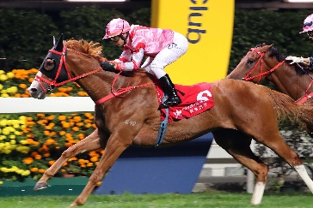 | 精明才子  香港 6歲閹馬 110分  出自父系「范高爾」，潛質優厚，在港二十五戰六勝，包括於2019年攻下三級賽一月盃。同年在一級賽富衛保險冠軍一哩賽中跑獲季軍。 | 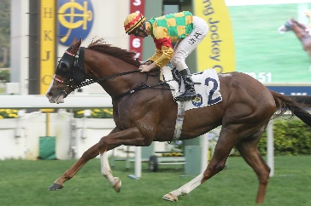 | 高大威猛  香港 5歲閹馬 109分  一向演出穩健，至今六度奪冠，包括取得五連勝。上仗在二級賽馬會一哩錦標中取得殿軍。
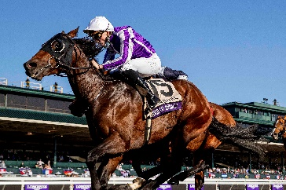 | 澳國勳章  愛爾蘭 3歲雄馬 120分  由岳伯仁訓練，出賽次數不多，至今八戰三勝，包括於上仗以七十四倍的大冷門身分攻下一級賽育馬者盃一哩大賽。

